Unified Modeling Language
Informatika
Aplikasi MagangHub
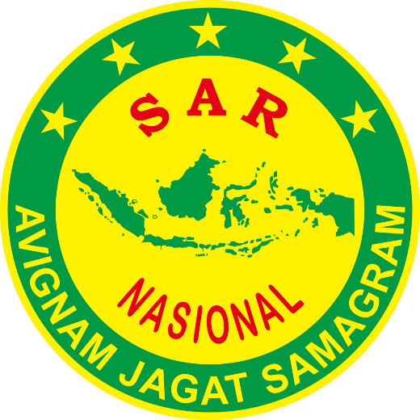

Dibuat Oleh:
Prambudi Alief Yahya (51422297)
Astri Salwa Puteri Madani(50422284)

Untuk :
Basarnas Pusat Data Dan Informasi

- USE CASE DIAGRAM:
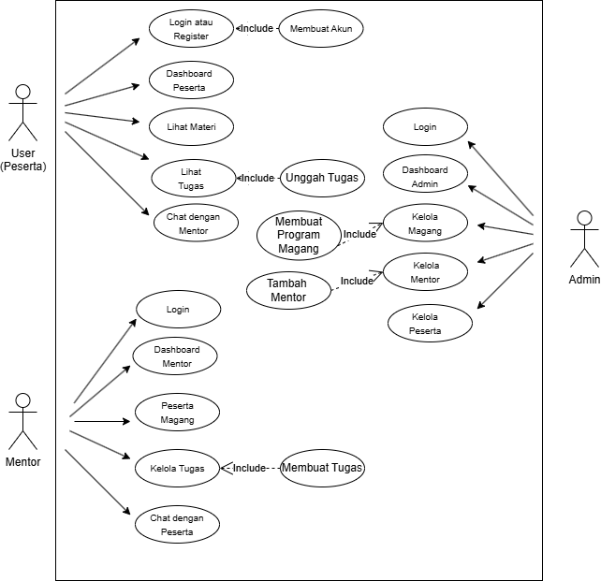
Use case diagram tersebut menggambarkan sistem manajemen program magang yang melibatkan tiga aktor utama, yaitu Peserta, Mentor, dan Admin. Aktor Peserta memiliki akses ke fitur seperti login atau register, Dashboard Peserta, Melihat Materi, Melihat Tugas, serta Chat dengan Mentor. Pada saat melihat tugas, peserta dapat melakukan aksi lanjutan berupa Upload Tugas (terhubung menggunakan relasi include karena selalu terjadi sebagai bagian dari penggunaan fitur tugas). Aktor Mentor memiliki akses ke Dashboard Mentor, melihat daftar Peserta Magang, melakukan Manajemen Tugas yang mencakup pembuatan tugas baru (use case Membuat Tugas menggunakan relasi include), serta fitur Chat dengan Peserta. Sementara itu, aktor Admin memiliki hak akses yang lebih luas dengan fitur seperti Dashboard Admin, Program Magang, Manajemen Mentor, dan Manajemen Peserta. Admin juga dapat melakukan Membuat Program Magang dan Membuat Mentor, di mana kedua proses tersebut terikat sebagai bagian dari manajemen program. Secara keseluruhan, diagram ini menunjukkan hubungan antara aktor dan fungsionalitas sistem berdasarkan hak akses dan peran masing-masing dalam pengelolaan kegiatan magang.
- ACTIVITY DIAGRAM:
- PESERTA:
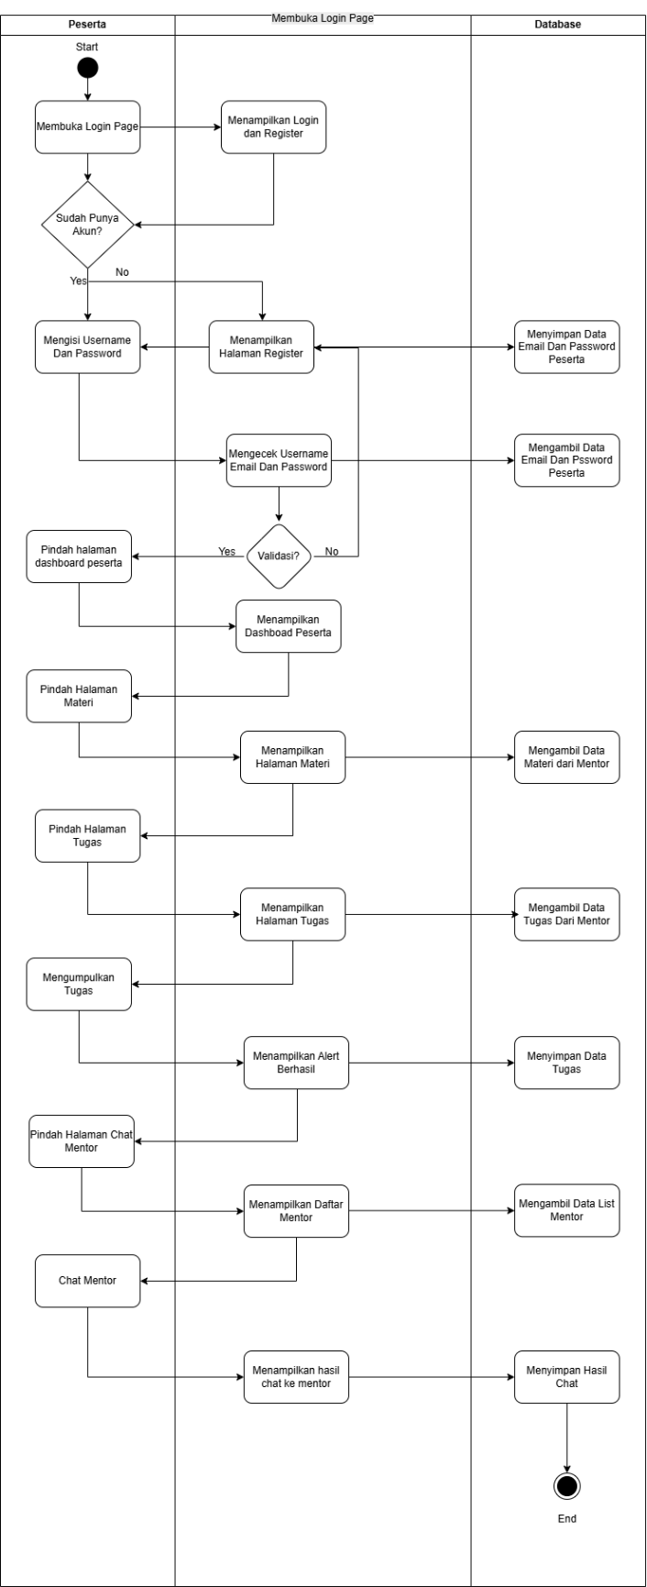
Diagram tersebut menggambarkan alur aktivitas peserta dalam menggunakan sistem magang dari awal hingga selesai menjalankan tugas. Proses dimulai ketika peserta membuka halaman login, lalu sistem menampilkan opsi login dan registrasi. Jika peserta belum memiliki akun, ia diarahkan ke halaman registrasi untuk mengisi email dan password, yang kemudian disimpan ke dalam database. Setelah memiliki akun, peserta mengisi username/email dan password untuk login, kemudian sistem memvalidasi data dengan mencocokkannya di database. Apabila validasi berhasil, sistem mengarahkan peserta ke Dashboard Peserta. Dari dashboard, peserta dapat berpindah ke halaman materi, di mana sistem menampilkan materi yang telah diunggah oleh mentor dengan mengambil data dari database. Peserta juga dapat mengakses halaman tugas untuk melihat daftar tugas yang tersedia dan mengumpulkan tugasnya. Setelah peserta mengumpulkan tugas, sistem menyimpan data tugas ke database serta menampilkan notifikasi bahwa tugas berhasil dikirim. Selain itu, peserta dapat mengakses halaman chat mentor untuk berkomunikasi. Sistem kemudian menampilkan daftar mentor dari database, dan setelah peserta mengirim pesan, sistem menyimpan isi chat dan menampilkan hasil percakapan pada layar. Dengan demikian, diagram ini menjelaskan keseluruhan proses interaksi peserta mulai dari login, melihat materi, mengerjakan tugas, hingga berkomunikasi dengan mentor dalam sistem magang.
- MENTOR :
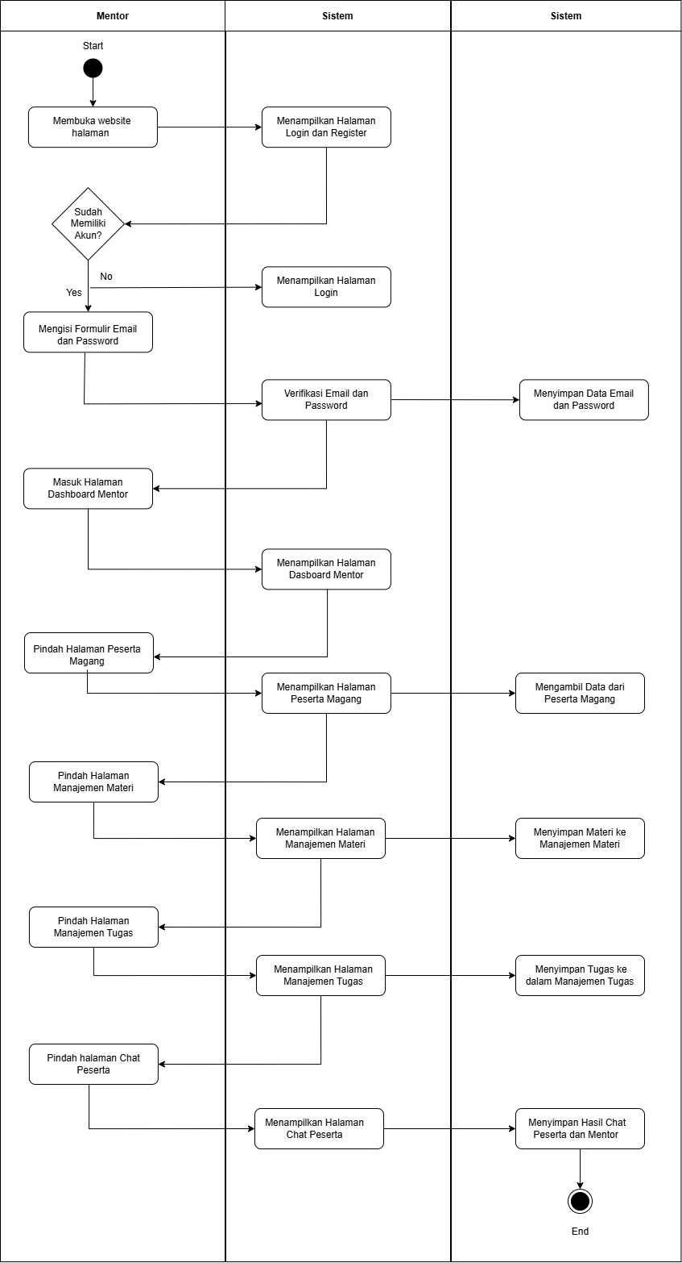
Activity diagram ini menggambarkan alur aktivitas yang dilakukan Mentor saat menggunakan sistem magang. Proses dimulai ketika mentor membuka website, kemudian sistem menampilkan halaman login dan register. Jika mentor sudah memiliki akun, ia langsung mengisi formulir email dan password untuk login. Sistem kemudian melakukan verifikasi data login dan mencocokkannya dengan data di database. Jika valid, mentor diarahkan masuk ke halaman dashboard. Dari dashboard, mentor dapat berpindah ke halaman daftar peserta magang, di mana sistem menampilkan data peserta yang diambil dari database. Selanjutnya, mentor dapat mengakses halaman manajemen materi untuk mengunggah atau mengelola materi; sistem kemudian menyimpan materi ke dalam database. Mentor juga dapat berpindah ke halaman manajemen tugas untuk membuat atau mengatur tugas peserta, dan sistem akan menyimpan tugas tersebut. Terakhir, mentor dapat menuju halaman chat peserta untuk berkomunikasi, di mana sistem akan menampilkan riwayat chat dan menyimpan hasil percakapan antara mentor dan peserta. Diagram ini secara keseluruhan menggambarkan proses interaksi mentor dalam mengelola peserta, materi, tugas, dan komunikasi di dalam sistem.
- ADMIN :
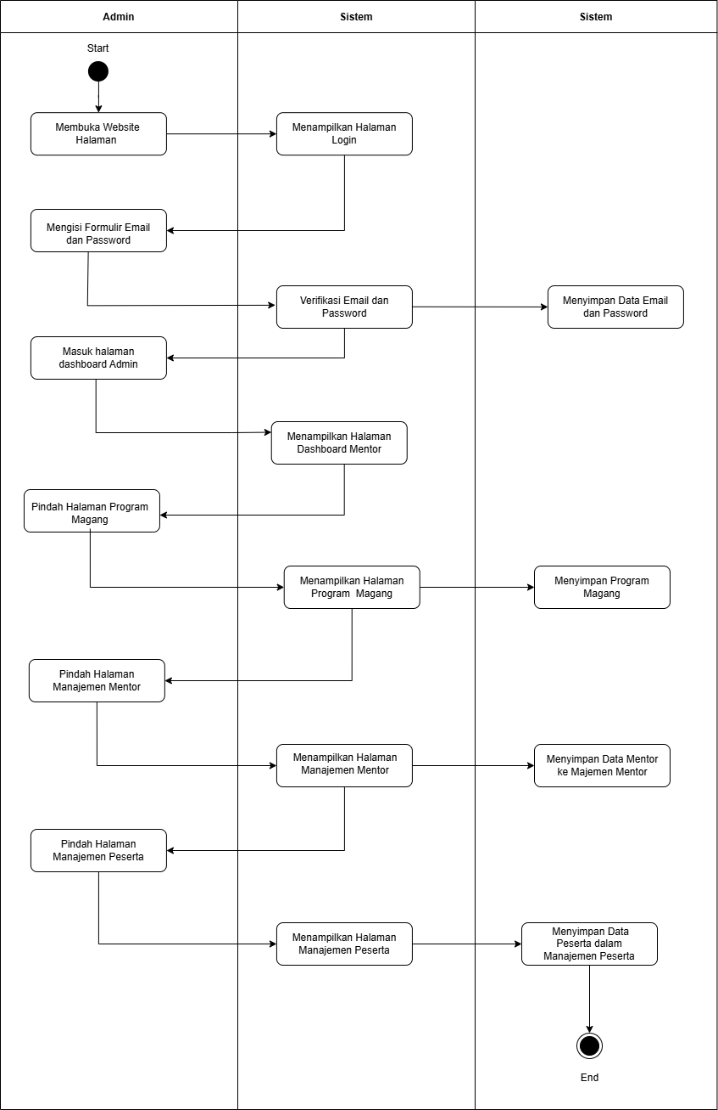
Activity diagram admin menggambarkan alur aktivitas yang dilakukan oleh admin saat menggunakan sistem. Proses dimulai ketika admin membuka website, kemudian sistem menampilkan halaman login. Admin selanjutnya mengisi form email dan password untuk proses autentikasi. Sistem akan memverifikasi data login tersebut, dan jika valid, sistem mengarahkan admin ke halaman dashboard. Setelah berada di dashboard, admin dapat memilih untuk mengelola Program Magang. Ketika opsi tersebut dipilih, sistem menampilkan halaman manajemen program, dan admin dapat menambah, mengubah, atau menghapus data program magang. Setelah itu, admin dapat berpindah ke halaman Manajemen Mentor, di mana sistem akan menampilkan halaman terkait dan admin melakukan pengelolaan data mentor yang kemudian disimpan oleh sistem. Selanjutnya, admin juga dapat berpindah ke halaman Manajemen Peserta. Sistem kembali menampilkan halaman tersebut, dan admin dapat melakukan pengelolaan data peserta yang kemudian disimpan ke dalam database. Setelah menyelesaikan seluruh aktivitas pengelolaan, admin dapat mengakhiri sesi, misalnya dengan keluar dari sistem. Diagram ini menunjukkan alur terstruktur dari proses login hingga pengelolaan data dalam sistem oleh admin.
- SEQUENCE:

- ERD:
23/10/2025 14:43
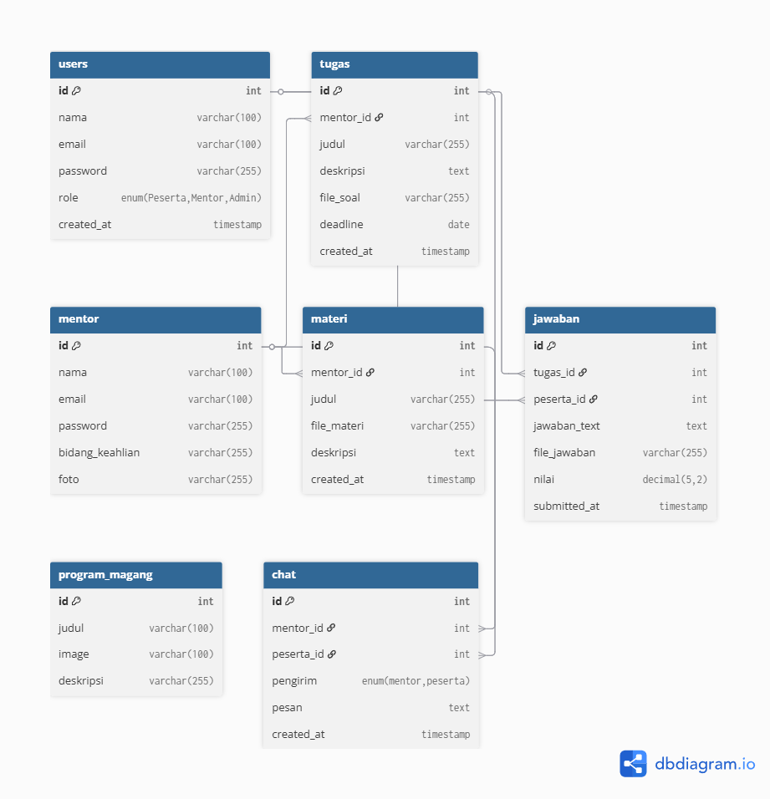
ERD tersebut menggambarkan struktur basis data untuk sistem manajemen program magang yang melibatkan entitas utama seperti users, mentor, program_magang, materi, tugas, jawaban, dan chat. Tabel users menyimpan data pengguna umum dengan peran sebagai peserta, dan admin. Tabel mentor menyimpan data login mentor yang telah dibuatkan oleh admin, seperti detail mentor secara lebih spesifik seperti bidang keahlian dan foto. Entitas program_magang mencatat informasi mengenai program yang tersedia. Mentor dapat membuat materi, yang berisi file dan deskripsi pembelajaran, serta membuat tugas yang diberikan kepada peserta dengan batas waktu tertentu. Peserta kemudian mengirimkan hasilnya melalui tabel jawaban, yang mencatat file atau teks jawaban beserta nilai yang diberikan. Selain itu, sistem menyediakan fitur komunikasi antara mentor dan peserta melalui tabel chat, yang mencatat pesan berdasarkan pengirimnya. Secara keseluruhan, ERD ini menunjukkan alur interaksi antara pengguna, materi pembelajaran, tugas, pengumpulan jawaban, serta komunikasi dalam sistem magang.

